ЛАБОРАТОРНАЯ РАБОТА «№ 1

- Знакомство с Mathcadом: с интерфейсом программы, основами ввода текста и выражений, простейшими вычислениями.
- Работа с клавиатурой.

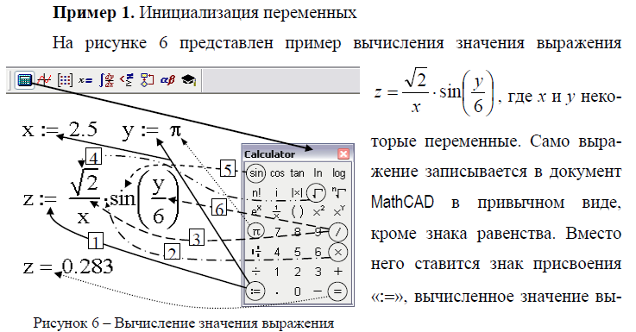
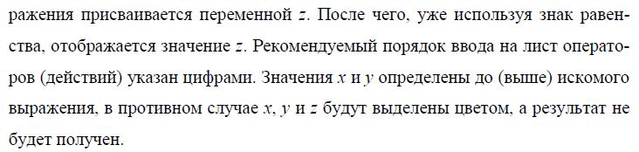
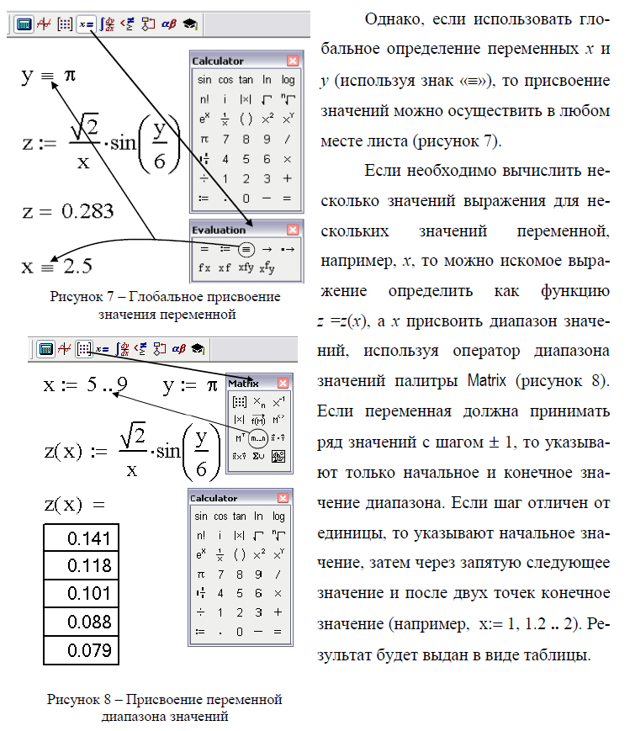

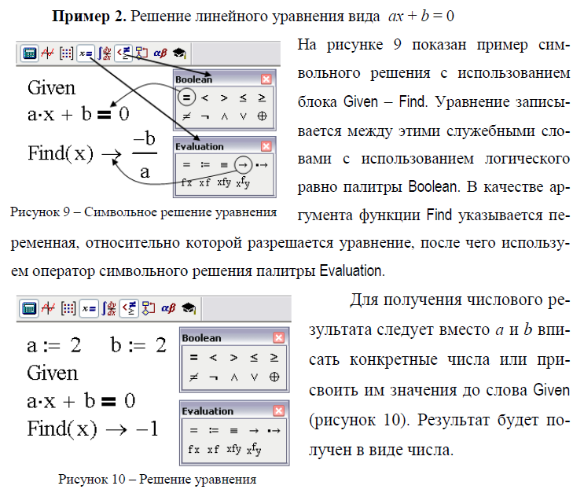

- Для закрепления полученных навыков вычислите функцию заданного вам варианта N
- при x = 1;
- переменная x принимает значения от n до (n + 4) с шагом 1 (n –номер подгруппы).

Индивидуальные задания (номер N)